Цель работы: Изучение методологии управления проектами. Получение навыков по применению данных методологий для планирования проекта.

# Введение

Лабораторная работа направлена на ознакомление с основными понятиями методологии управления проектами, получение навыков по применению данных понятий при построении плана проекта, построения графика работ, распределения исполнителей, управления рисками.

Требования к результатам выполнения лабораторной работы:

* Построить модель управления проектом, включающую:
  + определение всех этапов проекта, зависимых этапов, определение длительности этапов;
  + построение на основе полученных данных сетевой и временной диаграмм;
  + построение диаграммы распределения работников по этапам;

**Программно-аппаратные средства, используемые при выполнении работы**

При построении временной диаграммы используется программное средство MS Excel 2016. MS Excel представляет собой табличный процессор. Он позволяет не только создавать таблицы, но и автоматизировать обработку табличных данных. С помощью электронных таблиц можно выполнять различные экономические, бухгалтерские и инженерные расчеты, а также строить разного рода диаграммы, проводить сложный экономический анализ, моделировать и оптимизировать решение различных хозяйственных ситуаций.

При построении сетевой диаграммы используется пакет MS Visio 2016. Microsoft Office Visio – это решение для создания технических и деловых диаграмм, предназначенных для систематизации и наглядного представления различных данных, процессов и систем.

**Основная часть**

1. **Построить временную и сетевую диаграммы для выбранного проекта.**

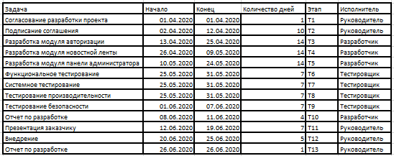

Сетевая диаграмма

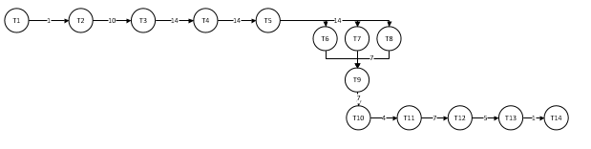

Временная диаграмма

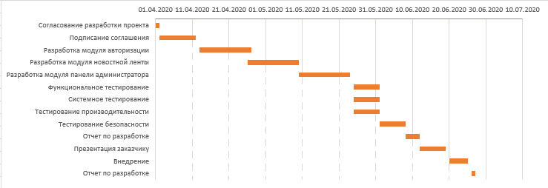

1. **Построить диаграмму распределения участников группы по этапам.**

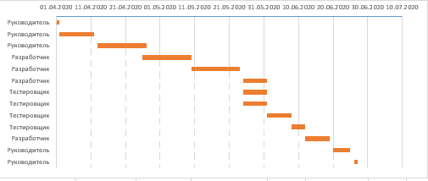

1. **Построить список возможных рисков с указанием названия риска, его описание и типа.**

|  |  |  |
| --- | --- | --- |
| **Риск** | **Типы риска** | **Описание риска** |
| Изменение требований | Риск для проекта и для разрабатываемого продукта | Появление большого количества непредвиденных изменений в требованиях, предъявляемых к разрабатываемому ПО |
| Недооценка размера разрабатываемой системы | Риск для проекта и для разрабатываемого продукта | Размер системы значительно превысил первоначальную оценку |
| Недостаточная эффективностьCASE-средств | Риск для разрабатываемого продукта | CASE-средства, предназначенные для поддержки проекта, оказались менее эффективными, чем ожидалось |
| Изменения в технологии разработки ПО | Бизнес-риск | Основные технологии построения программной системы заменяются новыми |
| Появление конкурирующего программного продукта | Бизнес-риск | На рынке программных продуктов до окончания проекта появилась конкурирующая программная система |

1. **Провести анализ рисков.**

|  |  |  |
| --- | --- | --- |
| **Риск** | **Вероятность** | **Степень ущерба** |
| Финансовые затруднения в организации привели к уменьшению бюджета проекта | Средняя | Серьезная |
| Изменения требований приводят к значительным повторным работам по проектированию системы | Средняя | Серьезная |
| База данных, которая используется в программной системе, не обеспечивает обработку ожидаемого объема транзакций | Средняя | Серьезная |
| Недооценки времени выполнения проекта | Высокая | Серьезная |
| CASE-средства невозможно интегрировать с другими средствами поддержки проекта | Высокая | Терпимая |
| Первоначальная нечеткая формулировка пользовательских требований привела к значительным изменениям системных требований, проявившихся на поздних стадиях разработки проекта | Средняя | Терпимая |
| Невозможно организовать необходимое обучение персонала | Средняя | Терпимая |
| Размер системы значительно превышает первона­чально рассчитанный | Высокая | Терпимая |

1. **Описать стратегию планирования рисков.**

|  |  |
| --- | --- |
| **Риск** | **Стратегия** |
| Финансовые проблемы организации | Подготовить краткий документ для руководства организации, показывающий важность данного проекта для достижения финансовых целей организации |
| Изменения требований | Попытаться определить требования, наиболее вероятно подверженные изменениям; в структуре системы не отображать детальную информацию |
| Недостаточная производительность базы данных | Рассмотреть возможность покупки более производительной базы данных |
| Недооценки времени выполнения проекта | Рассмотреть вопрос о покупке системных компонентов, исследовать возможность использования генератора программного кода |

**Заключение**

В процессе работы составлены диаграммы распределения участников по проекту, а также временная и сетевая диаграммы. Проведен анализ рисков и выявлена стратегия их предотвращения.

**Список используемой литературы**

1.Буч Г., Рамбо Дж., Джекобсон А. Язык UML. Руководство пользователя. – С-П.: Издательство «Питер», 2003. – 432 с.

2. Соммервиль Иан. Инженерия программного обеспечения, 6-е издание.: Пер. с англ. – М.: Издательский дом ―Вильямс, 2002. – 624 с.

3. Константайн Л., Локвуд Л. Разработка программного обеспечения. – СПб.:Питер, 2004. – 592 с.